 | 任务申请部门 | 京津冀鲁大区 |  | 申请人签名 |  | 温鑫朝
 | 任务提出时间 | 2018年11月16日 |  | 要求完成时间 |  | 2018年11月20日
 | 客户姓名/职务 | 李想 |  | 联系电话 |  | 13810968563
 | 费用归属 | 服务运营部 |  | 合同名称 |  | 合同名称：北京市重点污染源自动监控能力建设（一期）项目-应用平台  合同编号：FA12513  合同期限：2019/3/1
 | 任务名称 | 档案完成情况模块，给企业传附件时一直转圈。
 | 工作要求 | 统计分析—>企业档案信息统计-->档案完成情况统计；档案完成情况模块，给企业传附件时一直转圈。既不提示成功，也不提示失败。  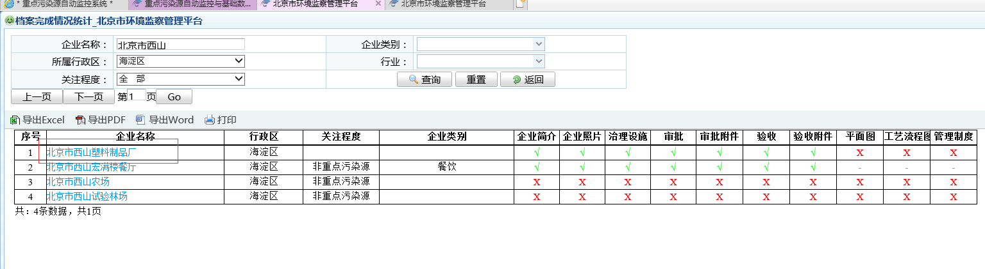  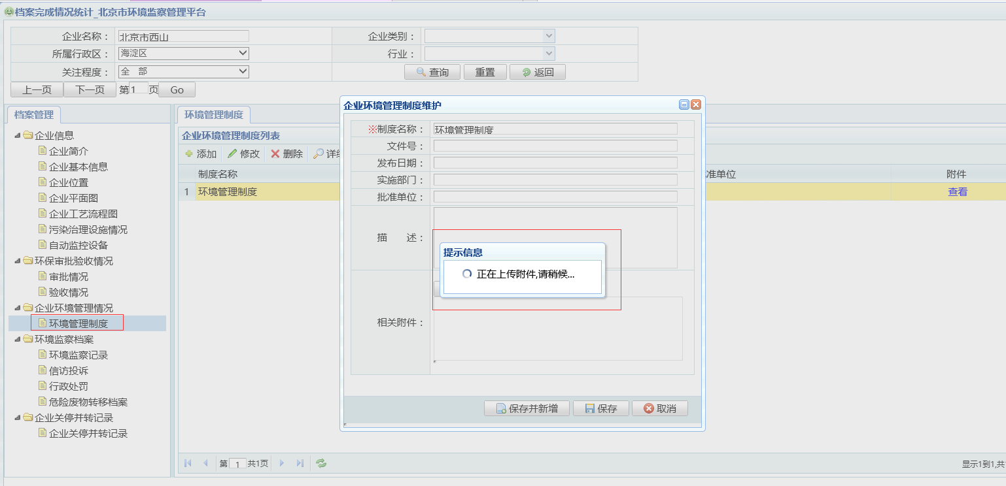  服务器登录方式：堡垒机https://10.17.0.7/index.php  账号zhuhao密码jdctbjyc6  监察平台：http://10.17.11.42:8080/jointframe/app  服务器：10.17.11.42 密码：1qaz@WSX  登录用户名：hdhbj 密码：hdhbj  数据库：10.17.12.28（此服务器不是我们运维，所以没有服务器密码只能远程数据库）  数据库名称：jduser 密码jointsky.com  自动监控数据库服务器：10.17.14.10（通过次服务器远程28数据库）  密码：Passw0rd  申请部门负责人审批：
 | 实施部门  审批 | 签名/时间：
 | 实施人 | 责 | 工作量 |  |  |  | 完成时间 | 年 月 日
 | 完成情况确认 | 实施部门确认： 申请人确认：
 | 满意度评价 | □优秀（5分）□满意（4分）□一般（3分）□较差（2分）□很差（1分）  若任务单实施过程优秀、较差或很差，请给出原因：  签名/时间：
特殊情况说明
保证功能模块正常使用，且不影响其他功能正常使用。

